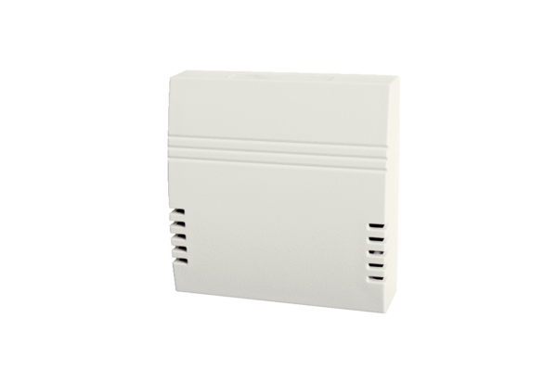CO2-čidlo Trio CO2 EObsah dodávky: 1 kusSortiment: K
Typové číslo: 0157.1505Výrobce: MAICO

